UNIVERSIDAD DEL SURESTE

COMITÁN DE DOMÍNGUEZ

LICENCIATURA EN MEDICINA HUMANA

***BIOLOGÍA MOLECULAR Y SUS GENERALIDADES***

ANDY JANETH PÉREZ DÍAZ

DRA. ALEJANDRA DE JESÚS AGUILAR SÁNCHEZ

4 SEMESTRE, GRUPO D

1 PARCIAL

BIOLOGÍA MOLECULAR

*COMITÁN DE DOMÍNGUEZ A 19 DE MARZO DEL 2024*

BIOLOGÍA MOLECULAR

La biología molecular constituye el área de la biología que estudia la estructura, contexto y función de moléculas de ADN, ARN y proteínas, donde podremos entender el funcionamiento de cada enzima y célula y del cómo influyen mucho y de su participación importante. En ellas se encuentra una rama la cual esta relacionada con la biología molecular y hablamos de genética, que en general, constituye una de las más importantes porque de ahí se describe como tal el proceso en donde un individuo (padre) le hereda los genes a otro (hijos), tanto como rasgos físicos como biológicos. Y como tal definimos a la genética como una ciencia que estudia la variación, diversidad biológica y la herencia. Ya entendiendo a la genética la cual estudiara la variación, diversidad y herencia como siguiente tenemos a la genética médica, esta se centra mas en los aspectos genéticos en cada especie humana y su relación la salud y enfermedad, así como su aplicación al diagnóstico, pronostico y el asesoramiento de enfermos y familias. Como tal la genética médica, ya va más a profundidad del por que un gen puede ser mutado, ya va más relacionado con los síndromes que pueden existir, cubriendo con diagnostico y tratamiento ante ello.

HITOS

1983-85

Kary Muilis

1996

1959

Jerome Lejeune

2003

PCR Polimerase chain reaction

Versión final del genoma

Clonación (Dolly)

Proyecto genoma humano

Síndrome de Down

1990





* Identificación de 30,000 genes
* Determinar la secuencia del ADN (3billones)
* Generación de base de datos públicos
* Mejorar herramientas para análisis de datos

*GENERALIDADES*

*DOGMA CENTRAL Es una teoría en donde se menciona que la información genética fluye en una sola dirección, del ADN al ARN y de este a la proteína, o del ARN directamente a la proteína.*

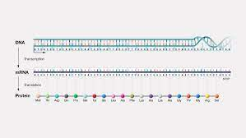

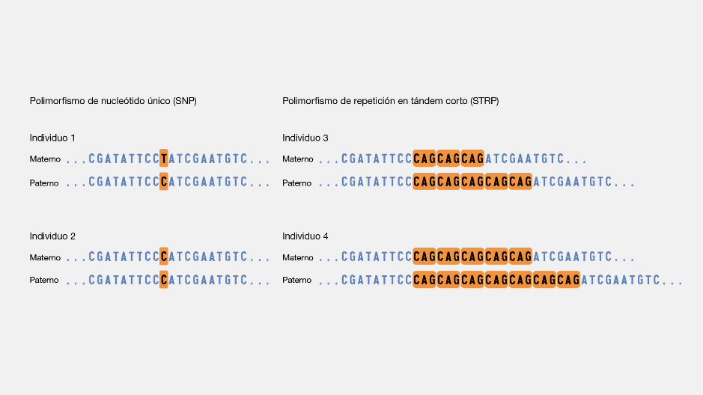*POLIMORFISMO*

Es un cambio en la secuencia del ADN en donde al menos dos secuencias diferentes pueden estar presentes, cada secuencia presente en al menos 1% de la población sin asociarse e forma directa con el desarrollo de enfermedad.

ADN (ácido desoxirribonucleico)

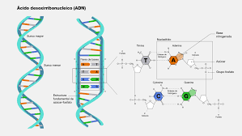

Molécula que transporta información genética para el desarrollo y funcionamiento de un organismo.

Compuesto por dos cadenas complementarias que se enrollan entre si llamados hélices.

* Cada hebra tiene una estructura principal (base de azúcar, base de fosforo).

**Estructura química:**

* Polímeros: moléculas con unidad estructuras que se repiten muchas veces
* Polisacáridos: monosacáridos-monosacáridos
* Proteína: aminoacido-aminoacido
* Ácido nucleico: nucleótido-nucleótido

**BASES NITROGENADAS DEL ADN**

* Adenina

Adenina-timina (2 puentes de hidrogeno)

Guanina-citocina (3 puentes de hidrogeno)

* Guanina
* Tiamina
* Citocina

*Una cadena de se inicia con 5 prima mientras que, en el otro lado con 3 prima, para que se pueda formar los enlaces o cadenas correctamente, a esto le llamamos antiparalelo.*

* *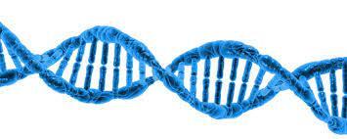5 prima: ácido fosfórico*
* *3 prima: ácido hidrocilo*

*La hélice tiene alrededor de 10 pares por vuelta y un diámetro de 2nm*

*Codones:* contiene información para la secuencia de aminoácidos de una proteína codificada x ARN

*DNA-B:* estructura ideal de ADN, una estructura que se obtiene al cristalizarse DNA como sodio contra-ion y 92% de humedad.

*DNA-Z: estructura inestable, gira en cortes bruscos (zigzag) a la izquierda, y tiene un diámetro menor y 12 pares de bases y vuelta de hélice.*